Получение сертификата ЦУС ПАРТАД

- при личном обращении в офис ЦУС ПАРТАД;
- посредством веб-сервиса.

При личном обращении в офис ЦУС ПАРТАД сотрудник ЦУС ПАРТАД самостоятельно сгенерирует для Вас ключевую пару и сертификат открытого ключа, запишет их на дискету и передаст Вам (или Вашему доверенному лицу).
По получении дискеты Вам необходимо будет извлечь сертификат из ключевого контейнера на ключевом носителе (дискете) и установить его в хранилище в реестре, связав с данным ключевым контейнером.
Для этого необходимо произвести следующие действия.
Зайдите в Панель управления и нажмите на значок . Перейдите на вкладку «Сервис» и нажмите кнопку «Просмотреть сертификаты в контейнере».
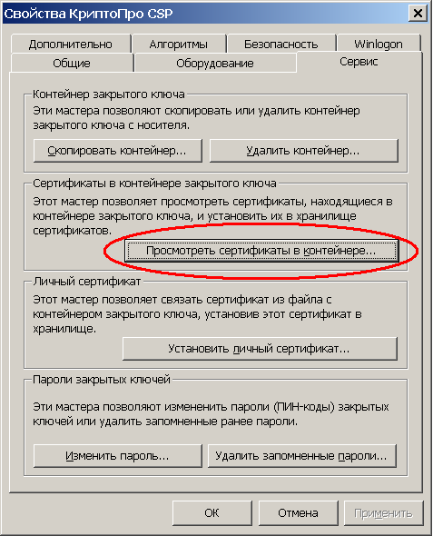

В появившемся окне нажмите кнопку и выберите нужный контейнер (скорее всего, он у Вас будет всего один), после чего нажмите кнопку .
В следующем окне нажмите кнопку , после чего перейдите на вкладку «Состав» и нажмите кнопку . Затем нажимайте кнопку «Далее» до тех пор, пока не появится поле для ввода имени файла. Задайте имя экспортируемого файла сертификата, после чего нажмите кнопку «Далее», затем «Готово» и «ОК».
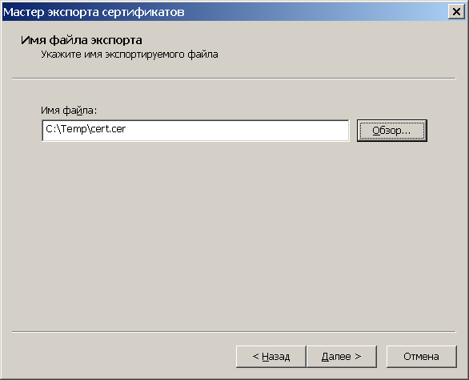

Затем в окне «Свойства КриптоПро CSP» нажмите кнопку «Установить личный сертификат…».
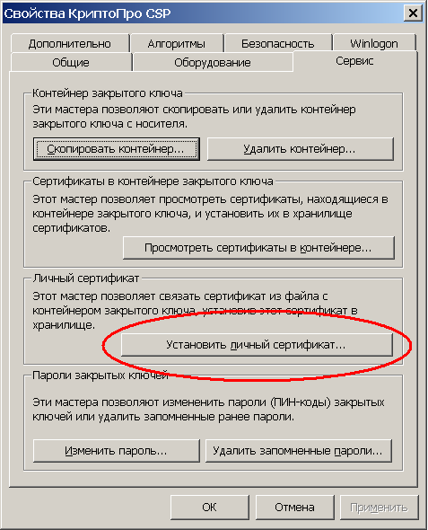

В появившемся окне нажмите кнопку «Далее», а затем задайте имя файла сертификата, введенное Вами ранее.

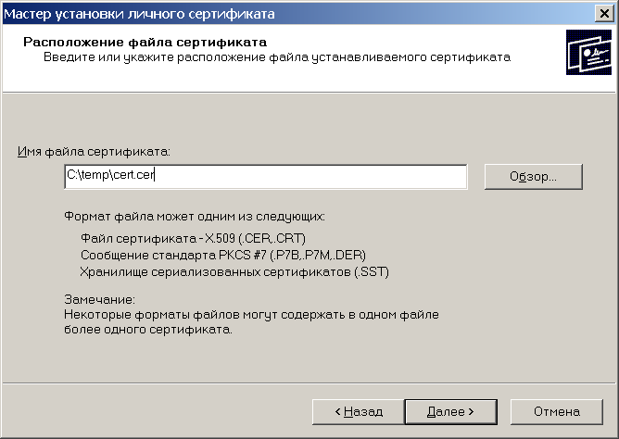

После этого нажмите кнопку «Далее». Затем опять «Далее».
После этого нажмите кнопку «Обзор» и выберите Ваш ключевой контейнер. Затем опять «Далее».
Теперь опять «Обзор». В появившемся окне выберите «Личные», нажмите «ОК» и «Далее».
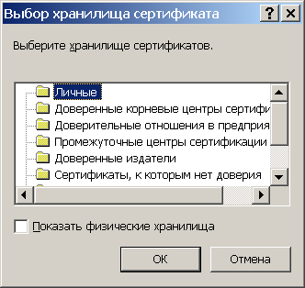

Затем нажмите кнопку «Готово».

Использование веб-сервиса ЦУС ПАРТАД позволяет не обращаться в офис лично. В этом случае Вам необходимо произвести следующие действия:
- Зайдите на сайт http://cus.partad.ru и нажмите на ссылку «Регистрация посредством сайта ЦУС ПАРТАД в Интернет».

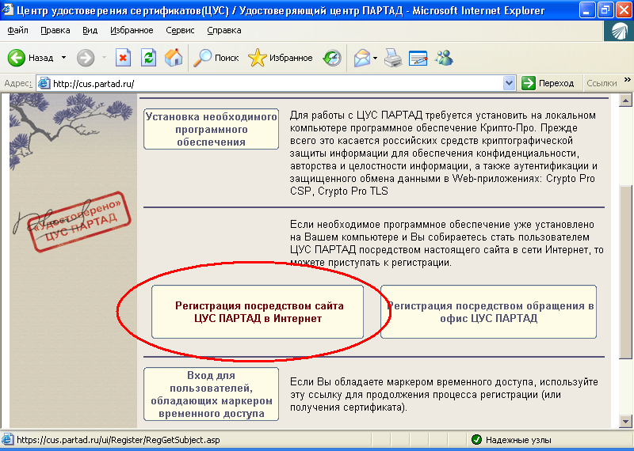
- Если появится окно «Предупреждение системы безопасности», нажмите кнопку «Да» и переходите к следующему пункту.
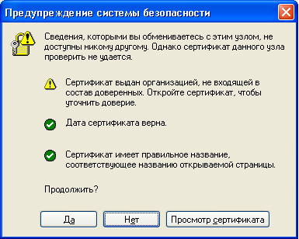
- На странице самостоятельной регистрации правильно заполните все поля и нажмите ссылку «Продолжить».
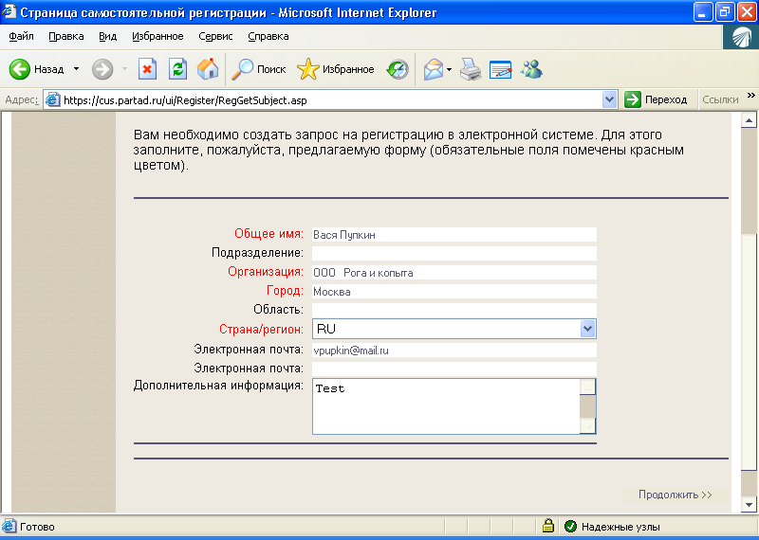
- На следующей странице нажмите «Показать маркер временного доступа» и аккуратно перепишите Id маркера и пароль (с учетом регистра букв!). Затем нажмите ссылку «Перейти».
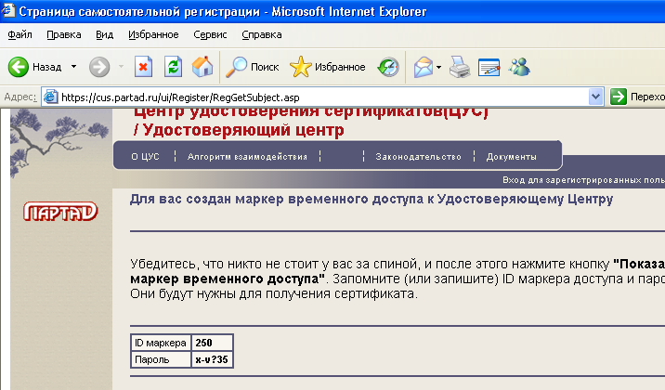

Сотрудники ЦУС ПАРТАД осуществляют рассмотрение заявок на изготовление сертификатов вручную, и поэтому данный процесс займет некоторое время.
Периодически Вам нужно будет проверять статус обработки своего запроса.
Для этого зайдите на сайт http://cus.partad.ru и перейдите по ссылке «Вход для пользователей, обладающих маркером временного доступа».
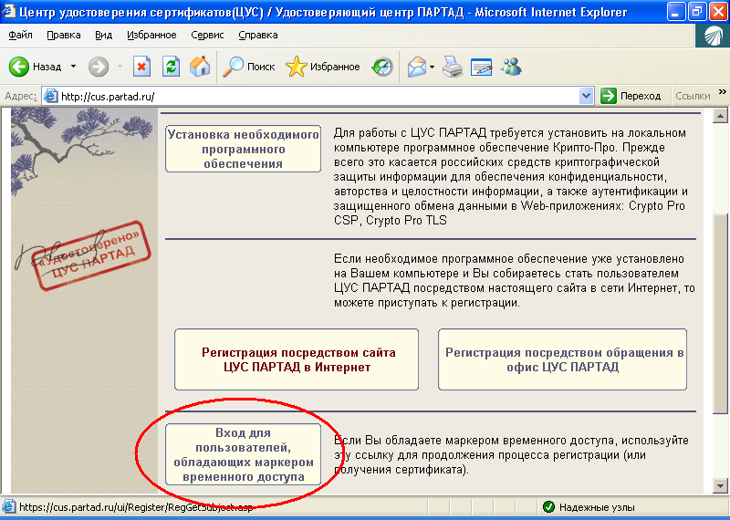
На следующей странице введите записанные Вами Id маркера и пароль.

В появившейся таблице обращайте внимание на графу «Статус». Когда Ваш сертификат будет готов, в ней появится соответствующая ссылка, позволяющая установить его.
